|  |  |  |
| --- | --- | --- |
| **Lycée Mahmoud el Messaâdi Ettadhamen**  **Discipline : Informatique**  **Enseignante : Hakiri Mervet**  **Date  : .…/.…/2014** |  | **Année scolaire : 2014/2015**  **Classe  : 4éme L….**  **Groupe : G...… ; N° : ……**  **Nom&Prénom : ……………………………** |

***Exercice N°1:*** *(4pts)*

Répondre aux questions suivantes par vrai ou faux et justifier votre réponse :

1) La fréquence n’a aucun influence sur la qualité du son (………..)

……………………………………………………….……………………………………………

2) En changeant les formats, la taille du fichier image change. (………..)

…………………………………………………..…………………………………………………

3) l’échantillonnage est un caractéristique du son (………..)

……………………………………………………..………………………………………………

4) Les appareils photo numérique peut numériser des fichiers son (………..)

………………………………………………………………………………..……………………

***Exercice N°2:*** *(3,25 pts)*

1. Quels sont les deux étapes de la numérisation d’un son :

* ………………………………………………………..
* ………………………………………………………..

1. Dégager la caractéristique différente et l’unité de mesure ci s’est nécessaire entre les deux séquences sonores suivantes:

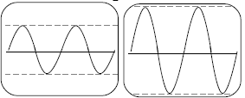

Caractéristique :…………..…………………

Unité de mesure :……………………………

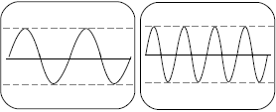

Caractéristique :……………………………….

Unité se mesure :……………………………

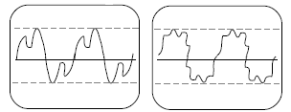

Caractéristique :……………………………

1. Quel est la différence entre un son mono et un son stéréo ? :

………………………………………………………………………………………………………………………………………………………………………………………………………………………………………………………………………………………………

***Exercice N°3:*** *(1,5pts)*

Soit un fichier «  son.wav » dont :

* Fréquence d’échantillonnage = 44100HZ
* Durée = 1 min40s
* Nombre de bits par échantillon = 24 bits
* une qualité stéréo

Calculer la taille de fichier son en octet

…………………………………………………………………………………………….……………………………………………………………………………………………………….

………………………………………………………………………………………………….

***Exercice N°4:*** *(2,25pts)*

Remplir le tableau ci-dessous par le terme convenable de la liste suivante :

Tiff - Magnétophone - Photoshop - Caméra numérique - Microphone - Appareil photo numérique - AVI - Movie Maker - MP3

|  |  |  |  |
| --- | --- | --- | --- |
| **Format Multimédia** | **Périphérique** | **Logiciel** | **Exemple d’extension des fichiers** |
| Son | ……………………… | ..................................... | ……………..………………… |
| Vidéo | ………………………. | ……………………… | ……………………………..… |
| Image | ……………………… | ……………………… | ……………………………….... |

Partie Pratique : (9pts)

1. Lancer le logiciel de son disponible (Audacity). ***(1pt)***
2. Ouvrir le fichier « Son1.mp3 » qui est enregistré sous la racine (C:\). ***(1pt)***
3. Importer le fichier « Musique.mp3 » qui est enregistré sous la racine (C:\). ***(1pt)***
4. Mixer les deux pistes audio. ***(1pt)***
5. Enregistrer le fichier résultat sous le nom « Mixage.mp3 » dans ton dossier travail. ***(1pt)***
6. Diminuer l’amplitude des 10 premières secondes. ***(1pt)***
7. Augmenter la fréquence de toute la séquence.  ***(1pt)***
8. Ajouter un Echo. ***(1pt)***
9. Enregistrer le fichier résultat sous le nom « Effet.mp3 » dans ton dossier de travail. ***(1pt)***



Bon travail